週末家庭学習プリント（算数）　　　　　　Ｈ２６．１．１７～１９

　　　　　　　　　　　　　　　　　　　名　前

１　次の計算をしなさい。

|  |  |
| --- | --- |
| (1) |  |
| (2) |  |
| (3) |  |
| (4) |  |

(1) － 　　　　(2) ×４

(3) １－×２ 　　　(4) ２＋

２　ある駅から新幹線は８分ごとに，特急は１０分ごとに発車します。

　　午前８時３５分に，新幹線と特急が同時に発車しました。この次に，この駅から新幹線と特急が同時に発車するのは，何時何分ですか。

|  |
| --- |
| 午前　　 時　　 　分 |

３　次の図形の面積を求める式と答えを書きましょう。

(1) 平行四辺形　　　　　(2) 三角形

|  |  |
| --- | --- |
| (1) | 式  答え　 　　　　　㎝２ |
| (2) | 式  答え　　　　　　　㎝２ |

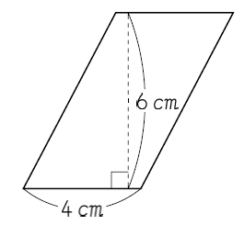

４　□の中に入る数を求めましょう。

　　１２メートルは、２０メートルの　　　倍です。

５　　　　　　　　　　今日は、小学校の開校記念日です。みんなで１ｍおきに

ならんで人文字を作っています。左のような６の文字を

作ります。全部で何人ならびますか。

|  |
| --- |
| 人 |



６



